ΕΛΜΕ ΠΕΙΡΑΙΑ

Πάμε ΘΕΑΤΡΟ: “Εγώ, ο Μάρκος Βαμβακάρης”, με τον Θανάση Παπαγεωργίου στο Δημοτικό Θέατρο Πειραιά.
ΣΑΒΒΑΤΟ 28 ΣΕΠΤΕΜΒΡΙΟΥ 2019, ΣΤΙΣ 9.15 μ.μ. ΤΙΜΗ ΕΙΣΙΤΗΡΙΟΥ 10€
ΔΗΜΟΤΙΚΟ ΘΕΑΤΡΟ ΠΕΙΡΑΙΑ ΛΕΩΦ. ΗΡ. ΠΟΛΥΤΕΧΝΕΙΟΥ 32
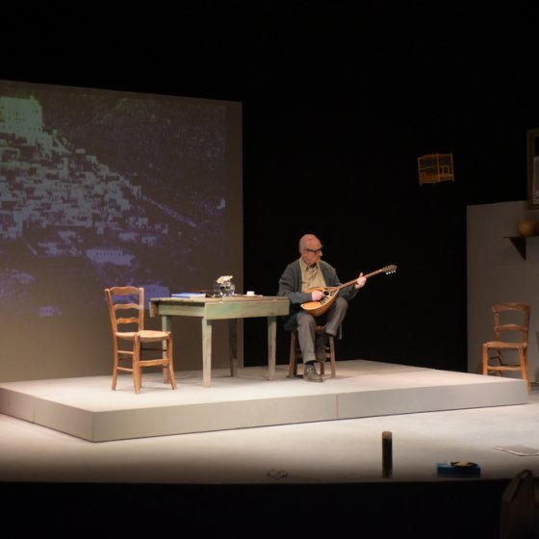
Tο έργο της Νάνσης Τουμπακάρη είναι βασισμένο πάνω στην αυτοβιογραφία του Μάρκου, έτσι όπως την κατέγραψε η Αγγελική Βέλλου-Κάϊλ, και φωτογραφίζει μια από τις σκληρότερες περιόδους της Ελλάδας, με τρεις δικτατορίες, δύο παγκόσμιους πολέμους, τους Βαλκανικούς, τη Μικρασιατική καταστροφή, την Κατοχή, την Απελευθέρωση, τα Δεκεμβριανά, τον Εμφύλιο…
ΣΗΜΕΙΩΜΑ ΘΑΝΑΣΗ ΠΑΠΑΓΕΩΡΓΙΟΥ
“Ο Μάρκος μπορεί να γεννήθηκε στη Σύρο, αλλά το μεγάλο μέρος της ζωής του, από το 1917 μέχρι τον θάνατό του, το 1972, το πέρασε στον Πειραιά. (...) είναι η πόλη που τον εξέθρεψε, που τον είδε από έναν χαμάλη λιμενεργάτη και έναν τρόφιμο των τεκέδων του, να εξελίσσεται στον μεγαλύτερο δημιουργό του λαϊκού τραγουδιού, να καθιερώνεται σαν ένας ‘επιστήμονας’ του μπουζουκιού και να αποκαλείται τελικά Πατριάρχης του ρεμπέτικου (...) Στο ‘’Εγώ, ο Μάρκος Βαμβακάρης’’ δεν γίνεται προσπάθεια να γίνει μόνο μια απλή περιγραφή της ταραχώδους και δύσκολης ζωής του μεγάλου συνθέτη. Στόχος είναι να καταδειχτεί παράλληλα μια περίοδος της Ελλάδας που προσπαθούσε να αντιμετωπίσει τα χιλιάδες προβλήματα που είχαν προκύψει από την πολιτική αστάθεια και το παιχνίδι που παίζανε εις βάρος της οι μεγάλες δυνάμεις. (...) Μέσα σ’ αυτό το άστατο πολιτικό σκηνικό ο Μάρκος γράφει στίχους και μουσικές (...) Σε μια περίοδο απαγόρευσης του μπουζουκιού, ζει τον ανηλεή πόλεμο όλων των μπουζουξήδων και φυσικά του δικού του, περνάει στη δειλή καθιέρωσή του ανάμεσα στους ‘μυημένους’, φτάνει στον κολοφώνα της δόξας του, αρρωσταίνει, παραγκωνίζεται, αλλά επιστρέφει πανηγυρικά για να καθίσει πάνω στον θρόνο που του στήσανε οι άξιοι που τον είχανε δάσκαλο.

Σκηνοθεσία Θαν. Παπαγεωργίου – Σκηνικό & ενδυματολογική επιμέλεια Λέα Κούση
ΔΗΛΩΝΟΥΜΕ ΕΓΚΑΙΡΑ ΣΥΜΜΕΤΟΧΗ - ΘΕΣΕΙΣ ΠΕΡΙΟΡΙΣΜΕΝΕΣ
ΣΤΑ ΠΑΡΑΚΑΤΩ ΤΗΛΕΦΩΝΑ:
6975871619 (Η. Πατίδης), 6936222768 (Κ. Άννινος), 6948270398
(Λ. Κουστουμπάρδη)

